День 5

- начинает шаг:
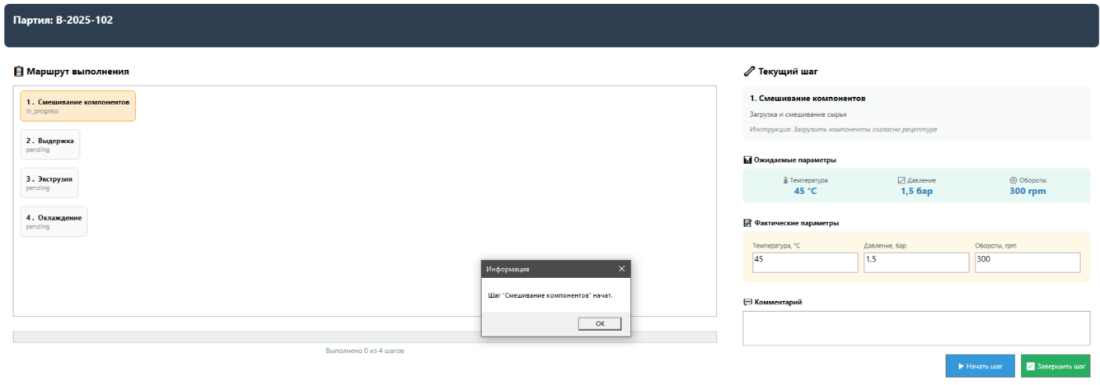

- выполняет операцию физически:
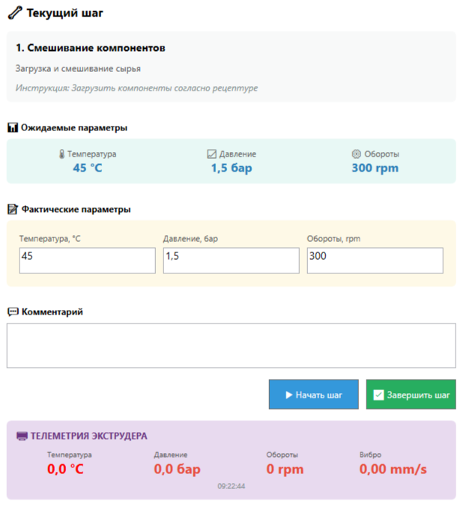

- вводит необходимые фактические параметры:
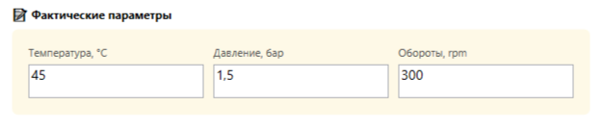

- наблюдает телеметрию:
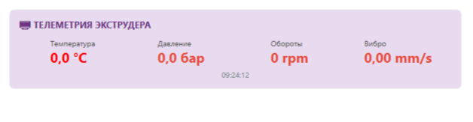

- фиксирует отклонения и проблемы:


- завершает шаг:
